23.11-08.12.20 г.
ТОРД 259
Дисциплина: Инженерная графика
Преподаватель: Трушина А.И.
Название темы: Аксонометрические проекции
Проецирование геометрических тел

Теоретический блок
Учебник: Р.С.Миронова Инженерная графика с.99-117
Электронный учебник
Вопросы:
- Виды аксонометрических проекций, оси.
- Аксонометрические проекции плоских фигур
- Проецирование геометрических тел: многогранников и тел вращения

Практический блок
1. Изучить вышеуказанные вопросы и составить конспект: Виды аксонометрических проекций.
2.Выполнить в рабочей тетради упражнение:
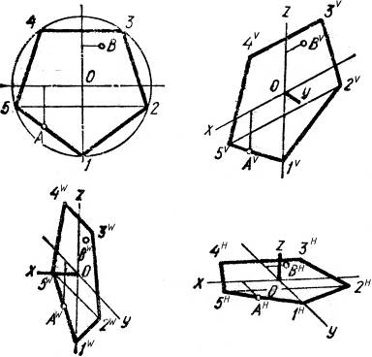
Изображая изометрическую проекцию плоской фигуры в плоскости Н, использовать оси Ох и Оу , в плоскости V — оси Ох и Oz, в плоскости W — оси Оу и Oz
3.Выполнить в рабочей тетради упражнение: выполнить третью проекцию и аксонометрический чертеж геометрического тела (призмы и конуса)
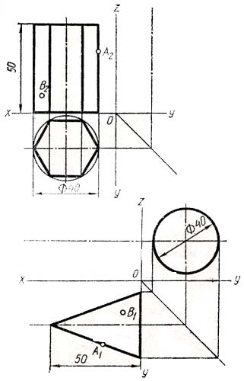
4. Решить тестовые задания: выбрать из предложенных вариантов один правильный ответ
1. Какое обозначение по ГОСТ имеет формат размером 210×297 ?
А) А1;
Б) А2;
В) А4.
2. Какой знак или букву следует нанести перед размерным числом при указании диаметра окружности?
А) D;
Б) R;
В) Ø
3. Каким типом линий выполняются осевые и центровые линии на чертежах?
А) сплошной тонкой линией;
Б) штрихпунктирной линией;
В) штриховой линией.
4. Фронтальная проекция, главный вид и фасад обозначается на плоскости?
А) W;
Б) V;
В) H.
5. Как расположены по отношению друг к другу проецирующие лучи при косоугольном проецировании?
А) лучи исходят из одной точки;
Б) лучи перпендикулярны между собой;
В) лучи параллельны между собой.
6. Что означает слово «диметрия» в переводе с греческого?
А) равные измерения;
Б) двойное измерение;
В) измерение по осям.
7. Как называют изображение предмета, полученное на фронтальной плоскости проекции?
А) видом спереди;
Б) видом слева;
В) видом сверху.
8. Сопряжением называется…
А) излом прямой линии
Б) плавный переход одной линии в другую
В) переход прямой линии в другую

ant.trushina2014@yandex.ru

